香港第三波疫情下，又有人在搅混水

原创 有里儿有面 [有理儿有面](javascript:void(0);)

**有理儿有面**

微信号 youli-youmian

功能介绍 你说是不是

2020-07-10[原文](https://mp.weixin.qq.com/s?__biz=Mzg3MjEyMTYyNg==&mid=2247506701&idx=1&sn=947262741abacf38e28718de6842fe0a&chksm=cef68f78f981066e95969333ed9c5061532a8287e0e4a62c162ab90a43166cef76f3145eb928&scene=27#wechat_redirect&cpage=69) 发表于

收录于合集





**全文共4004字，11张图，预计阅读时间为10分钟。**

**文章首发于“有理儿有面”（youli-youmian），欢迎大家在朋友圈和微信群转发。**

**公众号及其他平台转载请在后台留言。**



▼

据7月10日港府的新闻发布会通报称，截止10日下午四点，香港当日新增38例确诊病例，6例境外输入，32例本地感染，其中9例源头不明；9日新增的42例确诊病例中有34例本地感染。

近几日，香港已发现过百例感染病例，包括了餐厅厨师、养老院、学校老师、的士司机、家庭感染等多个本地感染群组。特区政府卫生防护中心传染病处主任张竹君直言这是“第三波爆发”。

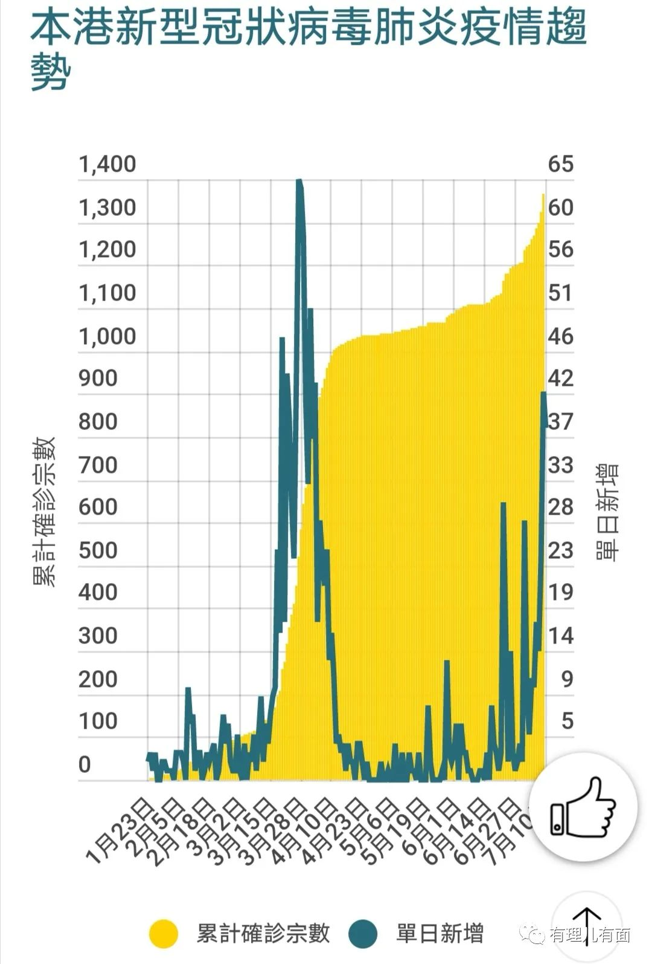

疫情爆发，需要专业的人来研究、分析、应对。内地面对疫情，我们会想起“国士无双”钟南山，在香港一定也有专业的人站出来带领大家对抗病毒是不是？

倒是有专业的人，只是专业方向不是很对。例如香港大学微生物学系讲座教授袁国勇，听头衔很专业吧？

袁国勇7月8日在参与电台节目时称香港今次爆发是其“预料之内“，并指责特区政府抗疫政策“完全无科学根据”。

专业的人，指出问题，是不是该听听？当然了，袁砖家确实预言了第三波疫情，而且是很早之前就预言了。4月6日，袁国勇说香港第三波疫情即将爆发，是因为内地的复工复产会传染给香港，造成所谓的“第三波”。并指着4月份广东还出现的零星病例，批评政府轻视疫情，没有对内地采取进一步强硬措施(当时乃至现在其实一直对内地封关），并形容为“不见棺材不落泪“。

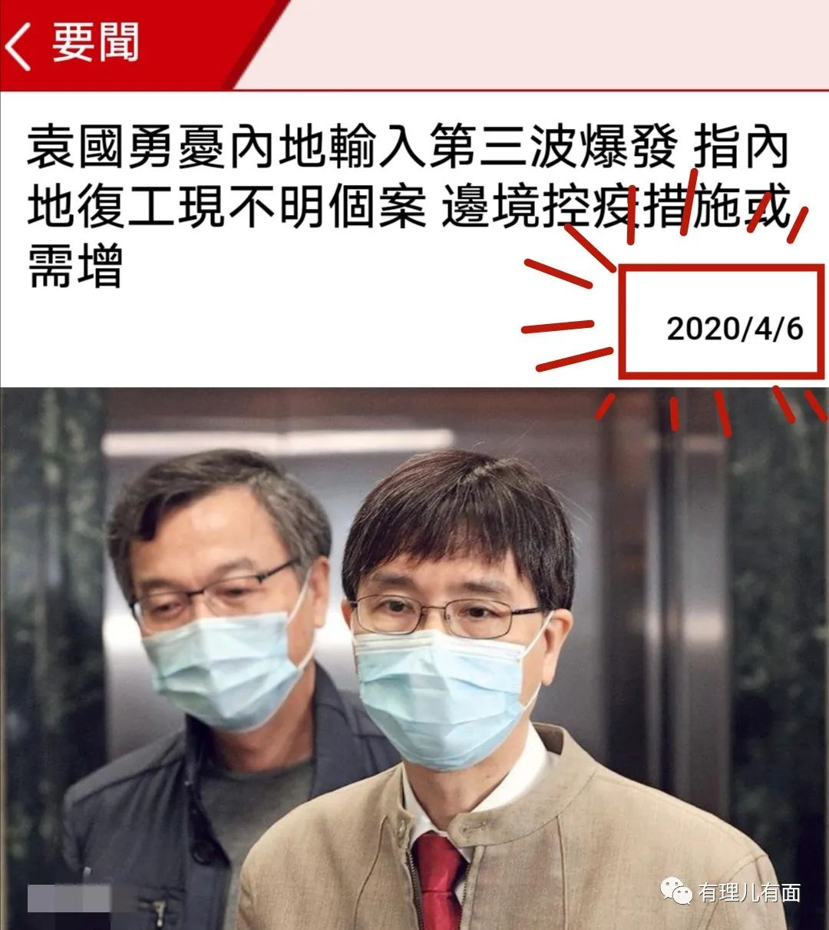

可惜这位专业领域的砖家左等右等，香港没有第三波爆发，内地情况也越来越好。而世界唯一超级大国却在控制疫情上表现出领导世界……病毒本色，感染数世界第一，死亡数世界第一。卡车拉尸体，荒岛乱葬岗，脚步朝着资本、选情飞奔不停，也没有停一停等一下他的人民。

袁叫兽着急啊！为了分散注意力，躲在香港大学的象牙塔里，“苦心孤诣”、闭门造车“研究”出了湖北省实际感染人数是220万，用来解释美国感染数这么高并不过分，完全无视武汉全民检测的真实数据。

可能是看到香港大学这位叫兽拳拳爱(美）国之心，美国疫情终于出现拐点！咦，拐错了，向上拐了！由日新增两万多，拐成四万多、五万多。拐一次不算，7月8号再拐成日新增7万多，一天已经接近中国全部感染人数了。美国的新冠病毒，你是卖拐的吗？

袁砖家快气晕过去的时候，“还好”香港新冠疫情真的爆发了“第三波”，让他挽回了点颜面，可以继续指责政府抗疫不力。但是这次证据确凿，能明确感染源头的，全部是从国外输入，没有一例是内地导致的感染。所以袁砖家暂时还没有黑内地。事实上，自特区政府疫情初期就实施的入境强制检疫措施以来，所有输入个案全部由海外地区返港，无一例外！

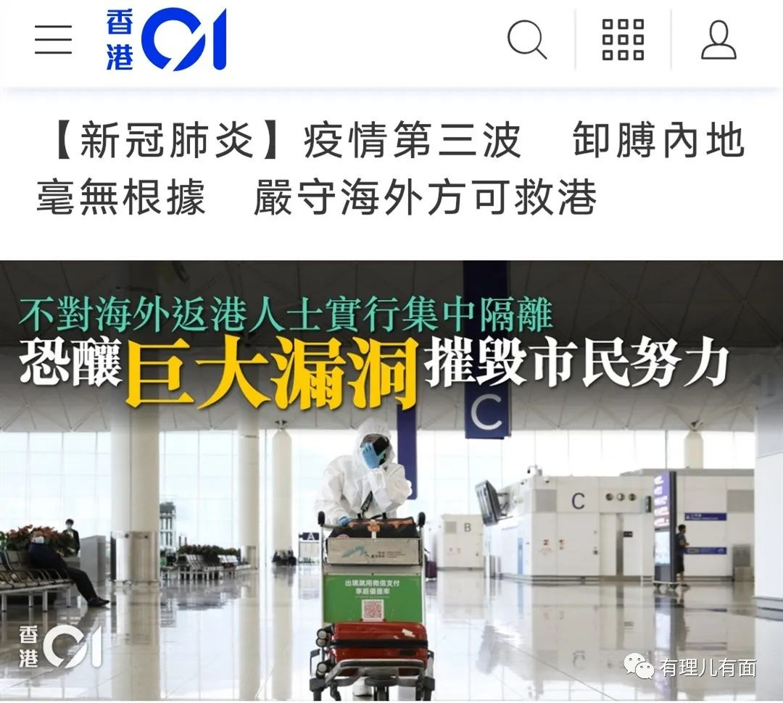

袁砖家也不是第一次黑内地了，之前就以“学术专家”的身份发文称“中国人的陋习才是病毒之源”，多次被纽约时报、BBC等境外媒体引用，为美西方甩锅中国提供证据。美国疫情突破200万的时候，袁砖家闭门研究出来的湖北感染220万，又再次成为“中国隐瞒疫情”的证据之一。为什么袁砖家就是要针对内地呢？其实这是香港一些自认为是“精（mǎi）英(bàn)”阶层的反中心理所致。

我们再来看个例子，能讲得更详细一些。那就是特区政府全民免费派发口罩，却派出了满腹牢骚？！

5月初，香港特区政府行政长官林郑月娥宣布：港府会派发可重用口罩，名称为“铜芯抗疫”口罩，香港市民只需网上登记，港府就会按照配送地址快递上门。

政府免费派发口罩，可以使用60次，一个顶60个口罩，快递上门免费发放，避免人群聚集风险，还是国际金奖技术，多完美的事情。大部分人听到这个信息，都会感谢派发口罩的政府部门。但是从香港社会的报道中，却不断的看到各种不满。

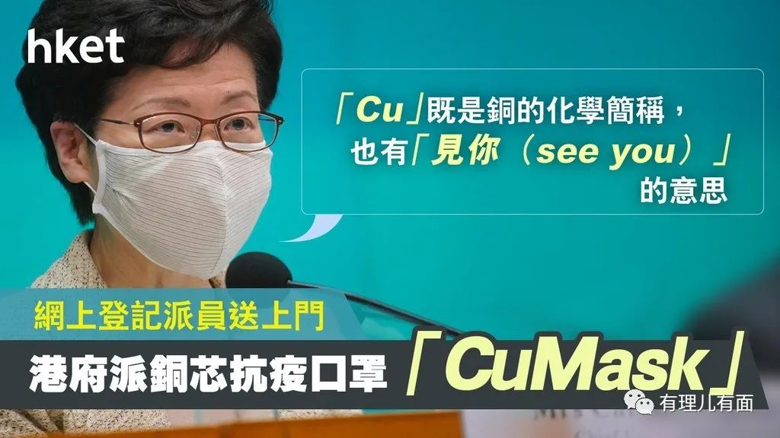

被质疑派发口罩太迟？

从疫情爆发至今几个月，香港一度经历“口罩荒”，虽然比内地“口罩荒”为轻，但市民仍然需要排队等候一些社团派发口罩，或是抢购昂贵的口罩。

5月3日，在消息刚出来的时候，港媒东网即上街采访市民。

黄小姐批评港府行动迟缓，认为“全世界都买到(口罩)啦”，现时才派口罩明显与市民的期望有落差，不满当局出现“时差”。叶小姐认为香港疫情渐趋受控，加上市面上口罩供应较之前充裕，价格亦有所回落，批评港府未能于疫情最严重时提供口罩，行动极为迟缓，但又说“有(派口罩)就用咯，无都无所谓”。

对于这类不满，特区政府也做出回应。特首林郑月娥承认当局的抗疫工作并非尽善尽美，亦明白初期口罩供应令市民不满，但她否认港府派发口罩太迟，并称此前香港口罩不多，库存紧张，要留给医护人员使用，形容现时派发口罩，是“一个负责任的决定”。

为什么之前不发？因为之前没有啊！全球都在口罩紧缺，这些人眼瞎吗？看不到连特朗普女儿都要用旧衣服缝口罩（虽然作秀成份居多）吗？虽然内地多次支援香港抗疫物资，但是要用在医护人员这些刀刃上，所以普通市民的口罩，现在才发，有什么不能理解的？

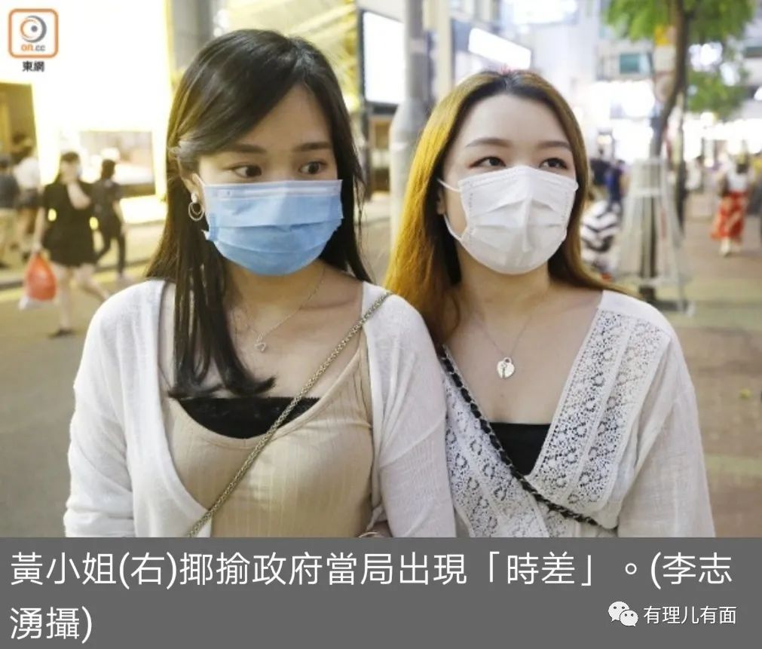

被质疑利益输送？

5月6日，香港多个政党质疑港府派发的重用口罩没有招标，亦没有公开生产商名称，给人感觉政府私相授受，对某生产商有利益输送之嫌。

创新及科技局常任秘书长蔡淑娴解释：“在一般的时间，当然可以（公开）招标，然后你在哪里生产，四处买材料都可以，那就容易，我们现在在谈是2月，疫情好严峻的时间，到3月初开始生产口罩时,都是一路找原料、一路生产，我都不是太确定是否真的可以（生产出来）” 。

香港创科局局长薛永恒解释，口罩是全球抗疫的关键物资，生产商、原料、物流等都是敏感资讯。如果资料流出，物资可能被截流，即是物料有机会被其他国家或地区商人抢购或抬价。

在全球都口罩紧张的时候，还公开招标，价低者得，港府也不是没有试过。2月初内地疫情最严峻的时候，港府就全球公开招标买5700万个口罩。结果啥都没买到，又被部分港媒大骂都什么时候了，还招标？

这次港府吸取教训全球抢购物资，抢到立即投入生产，却又被质疑没有招标利益输送。在港府澄清后，建制派政党表示解释清楚就好，但是“泛民主派”依然咬着不放，大吵大闹。

质疑收集公民信息？

在重用口罩登记网站中，有人质疑需要填写香港身份证号码、出生日期及手机号码和一个本地收件地址。

乱港派立法会议员杨岳桥质疑，政府没有列明有关部门的定义，质疑市民个人资料有机会向警务处等其他部门披露。

没有快递地址，怎么收快递？为什么会有如此“沙雕”的问题。那么害怕收集信息，不要领口罩不就完事了。什么人最惧怕这种事？坏人！这群乱港议员又担心信息给了警察，从骨子里，还是犯罪分子的想法，总想隐藏自己。

质疑口罩有毒！

在“修例风波”中与黄尸关系密切的香港大学化学系博士邝士山认为，銅芯口罩洗過一次，阻隔率会跌两成，而且滤芯移位。说这款口罩“无病就吸毒，有病就播毒”。但这个化学博士自己也有参与生产可重用口罩，却说：“我是被逼做的，非常不想做，我只想玩，但有时我又看不过眼，其他人做得太慢，政府做得太慢。”邝的支持者甚至称铜会被人吸入肺部，口罩有毒，叫人不要使用。

一个参与设计制造该款口罩的“化学博士”，在口罩设计制造时不提修改建议，等做出来后不断攻击，利用专业知识说一些普通人不懂的词汇来扰乱人心。既然口罩能播毒，为啥还能拿国际大奖？难道国际专家是港府派过去的？2018年就预计到2020年会爆发疫情，故意毒害港人的？这个人的心是绝对坏了，屁股坐歪了。和其他乱港派一样，纯属故意挑刺，故意搞破坏。

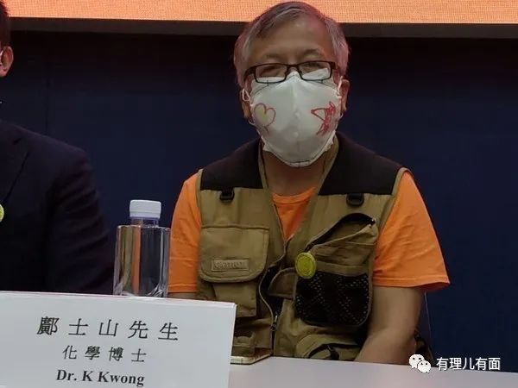

从袁专家故意捣乱和派发免费口罩被吐槽两个事例中，有理哥简单分析一下他们的心态。

**一是乱港派为反而反。**

不管政府做什么，只要一做事，反对派就必然要反对，免费发口罩也反对，近期给全民派钱也反对，在郊区新建住宅反对，在无人岛填海建房也反对……当然啥事不做也反对。就差在脑门写上“反对”两个字。目的也只有一个，掣肘特区政府施政，搞乱香港社会秩序，煽动反政府情绪，才能方便他们下一步的立法会夺权。

**二是自认为的“精英”阶层的买办崇洋心态。**

袁砖家是香港大学学者，玩口罩那个邝博士也是香港大学学者。香港的教育圈子中，从回归前就被埋下大量反中“暗桩”，学校教学、科研中潜移默化都以鄙视内地，崇拜外国为导向。在他们心目中，香港的成功是因为做了外国人的买办，而自己现在没有更上一层楼，是因为自己还不够西化，就差恨自己爸妈为什么不是一身白皮。香港特区政府，是中国一个地方政府，在他们潜意识里也成为鄙夷对象。4月份批评没对内地强硬的袁砖家，5月份还批评过港府措施太严格，应该放宽，其实是暗示要放宽对外国限制。现在7月份疫情爆发，袁砖家又来批评港府抗疫措施不到位。呵呵，这完全是没有任何科学理由，为博眼球、为发泄而四处捣乱而已。暗地里，他们或许是想博得西方给一个“不畏权势”的美名和一条将来的退路吧。

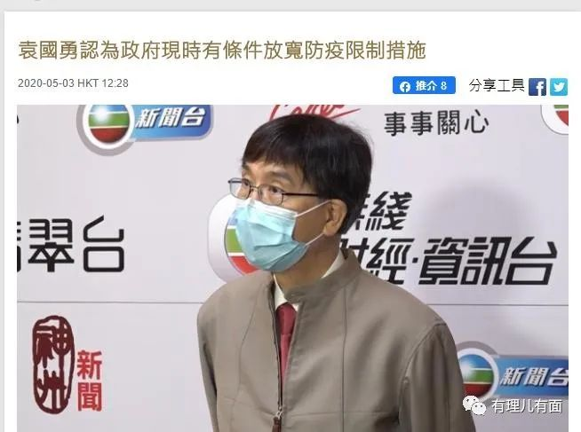

**三是部分受乱港文宣下的心理惯性。**

由于部分港媒长期的炒作和“精英”阶层的刻意误导，许多普通市民也养成了有事骂港府，没事也骂港府的习惯。在过去一年的“修例风波”中，黄尸文宣更是为了夺权大肆攻击特区政府，在反对政府的心理惯性驱使下，部分普通市民即使没利益关系，也首先考虑是否要批评政府。如果有利益相关，就会想着为什么不给更多。例如近期的全民派发1万元，就有人不满为何不派发2万元。

这三条中，又以第一条最为重要。反对派要通过绑架香港社会，让所有议题高度政治化、泛政治化和民粹主义化，对特区政府施政动辄得咎，任何事情都要指责。在打击政府威信同时，顺带丑化内地、煽动仇中情绪，将香港普通市民因为反对派反对导致的民生不满引向内地，进行分化。

时至今日，疫情虽有起有落，但总体都在可控范围内，且由于人们对新冠肺炎病毒的深入了解，使得病毒不再像最初之时令人恐惧。而相较于病毒，香港反对派的毒性更持久、更有杀伤力，他们带来的无知、无脑、无底线的三无病毒，在很多不明真相的民众特别是年轻人中间，出现了严重的人传人现象，直接侵蚀人心。所以说，我们最需要抗击的，是反对派毒害香港的“疫情”！这会是一场持久战，但必将赢得胜利！





**关注公众号：**

**有理儿有面**

**理   性｜   揭   秘｜   探   讨**







有里儿有面

**微信扫一扫赞赏作者** **赞赏**

已喜欢，对作者说句悄悄话

取消

**发送给作者**

**发送**

最多40字，当前共字

 人赞赏

上一页 1/3 下一页

长按二维码向我转账

受苹果公司新规定影响，微信 iOS 版的赞赏功能被关闭，可通过二维码转账支持公众号。

### 精选留言

用户设置不下载评论